Caso de uso general del sistema
GASTRO-SIM
Simulador web 3D para el entrenamiento de la toma de decisiones humano–IA
Equipo ITEVOLUTION
Universidad Santiago de Cali – Ingeniería de Sistemas
Gestión de Proyectos de TI · 2026-B
Versión 1.0 · 18/10/2026 · Diagrama de casos de uso v1.3

1. Propósito
Este documento describe, en alto nivel, qué hace GASTRO-SIM para sus usuarios y con qué sistemas externos se relaciona, sin entrar en detalles de programación. Complementa la Especificación de Requisitos de Software (ISO/IEC/IEEE 29148) y se apoya en el diagrama de casos de uso v1.3, ajustado según la revisión del Propietario del Proyecto: se simplificaron los casos del agente tutor y de la generación de casos, y se verificó la dirección de las relaciones «include» y «extend».

2. Diagrama de casos de uso del sistema
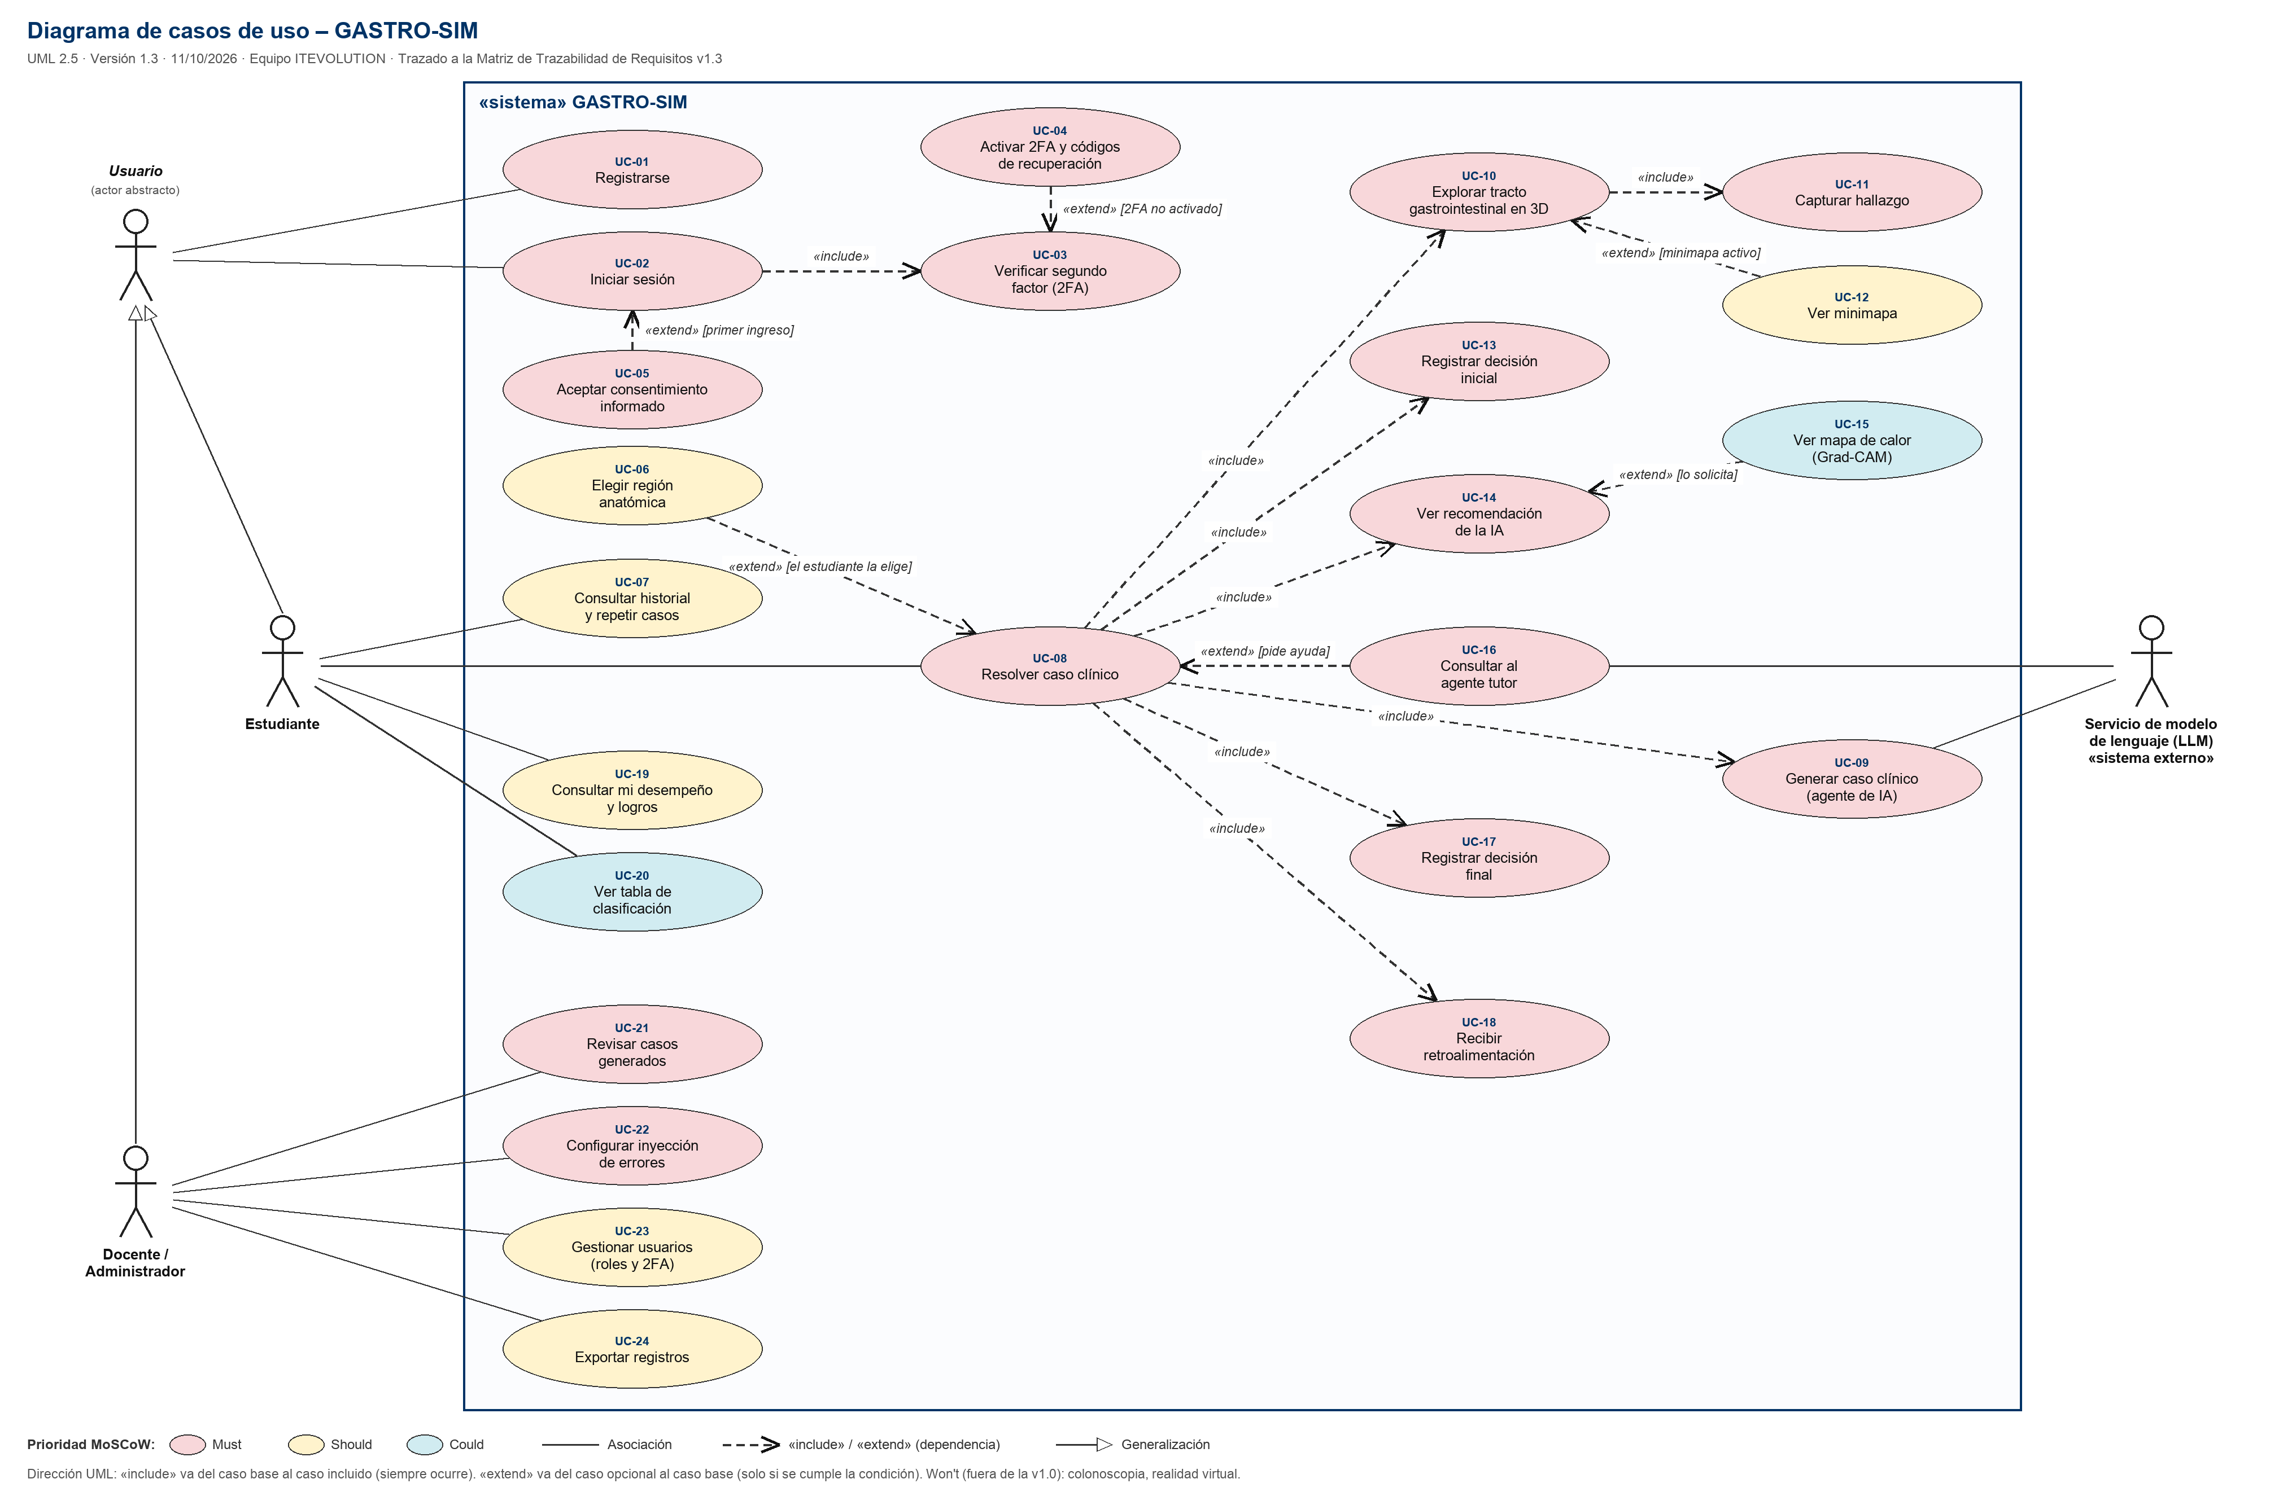
Figura 1. Diagrama de casos de uso de GASTRO-SIM (UML 2.5, versión 1.3). «include»: comportamiento que siempre ocurre, con la flecha del caso base al incluido. «extend»: comportamiento opcional, con la flecha del caso que extiende al caso base y su condición.

3. Actores
Actor | Tipo | Descripción | Objetivo principal
Usuario | Abstracto | Generaliza a Estudiante y Docente; reúne lo que ambos comparten: registrarse e iniciar sesión con verificación en dos pasos | Acceder al sistema de forma segura
Estudiante | Principal | Estudiante de medicina o residente que practica casos gastrointestinales | Practicar la exploración y la toma de decisiones frente a recomendaciones de IA
Docente / Administrador | Principal | Docente que supervisa el entrenamiento | Revisar los casos generados, configurar la inyección de errores, gestionar usuarios y exportar resultados
Servicio de modelo de lenguaje (LLM) | Secundario (sistema externo) | Servicio en la nube que redacta las historias clínicas y las respuestas del tutor | Proveer texto generado bajo las instrucciones del sistema

4. Especificación del caso de uso general del estudiante
Elemento | Descripción
Nombre | CU-G1 · Entrenar la toma de decisiones humano–IA en un caso gastrointestinal
Actores | Estudiante (principal) y Servicio de modelo de lenguaje (secundario)
Descripción | El estudiante resuelve un caso clínico generado por la IA: explora en 3D, captura el hallazgo, decide antes y después de ver la recomendación de la IA, puede consultar al tutor y recibe retroalimentación. Corresponde al caso base UC-08 «Resolver caso clínico» y a los casos que incluye o que lo extienden.
Precondiciones | 1) El estudiante tiene una cuenta con la verificación en dos pasos activa. 2) Aceptó el aviso de uso académico y el tratamiento de datos. 3) Inició sesión.
Disparador | El estudiante pulsa «Nuevo caso» y elige el nivel de dificultad.
Postcondiciones | El caso queda guardado para poder repetirse; el intento queda registrado con su telemetría (tiempos, hitos visitados, decisiones y mensajes) y el puntaje del estudiante se actualiza.
Prioridad | Must
Frecuencia de uso | Varias veces por sesión de práctica.

4.1 Flujo principal
- El estudiante pulsa «Nuevo caso» y elige la dificultad (UC-08).
- El sistema genera el caso (UC-09): selecciona una imagen del tracto superior, solicita al servicio LLM la historia clínica sintética, valida el resultado, ubica el hallazgo en la ruta 3D y guarda el caso.
- El sistema muestra la historia clínica y abre la escena 3D.
- El estudiante recorre el tracto digestivo con el endoscopio virtual; el sistema marca los hitos anatómicos visitados (UC-10).
- El estudiante encuentra el hallazgo y lo captura (UC-11); el sistema abre el panel del caso con la imagen endoscópica.
- El estudiante registra su decisión inicial y su nivel de confianza (UC-13).
- El sistema muestra la recomendación de la IA con su clase, su porcentaje de confianza y la región de interés; según la configuración del docente, la recomendación puede estar alterada a propósito (UC-14).
- El estudiante registra su decisión final (UC-17).
- El sistema muestra la retroalimentación: respuesta de referencia, acierto del estudiante, acierto de la IA, si fue alterada, explicación y puntaje (UC-18).
- El sistema registra la telemetría del intento y actualiza el desempeño del estudiante.

4.2 Flujos alternativos y de excepción
Código | Condición | Comportamiento del sistema
A1 | Primer ingreso del estudiante | Antes del paso 1 se ejecutan la activación de la verificación en dos pasos con códigos de recuperación (UC-04) y la aceptación del consentimiento (UC-05).
A2 | El estudiante quiere practicar una región concreta | En el paso 1 elige esófago, estómago o duodeno (UC-06); si no elige, el sistema la asigna al azar.
A3 | El servicio LLM está saturado o no responde | En el paso 2 el sistema reintenta con espera creciente y usa un modelo de respaldo; si no lo logra, informa al estudiante y le permite intentar más tarde.
A4 | El caso generado no pasa la validación automática | En el paso 2 el sistema regenera el caso hasta dos veces; si sigue fallando, registra el error y lo informa.
A5 | El estudiante captura una zona sin hallazgo | En el paso 5 el sistema registra la captura como falso positivo y el estudiante continúa explorando.
A6 | El estudiante pide ayuda | Entre los pasos 5 y 8 consulta al agente tutor (UC-16, extensión): el tutor orienta con preguntas y no revela la respuesta antes de la decisión final.
A7 | El estudiante quiere ver la explicación visual | En el paso 7 solicita el mapa de calor (UC-15, extensión; requisito Could).
A8 | El estudiante quiere orientarse en la escena | En el paso 4 activa el minimapa (UC-12, extensión).
A9 | El estudiante quiere repetir un caso | Desde su historial (UC-07) carga un caso guardado; el flujo continúa desde el paso 3 con el mismo caso.
A10 | El estudiante detecta un error en el caso | En el paso 9 lo reporta; el caso queda marcado para revisión del docente (requisito Could).

4.3 Requisitos especiales
- Rendimiento: escena 3D de 30 FPS o más; caso generado en menos de 15 s y respuesta del tutor en menos de 10 s en el 90 % de las solicitudes (RNF-01, RNF-14, RNF-03).
- Seguridad y privacidad: verificación en dos pasos, HTTPS y uso exclusivo de datos públicos o sintéticos (RNF-07, RNF-08).
- Usabilidad: interfaz en español con aviso de uso académico visible; puntaje SUS de 68 o más (RNF-05, RNF-13).

5. Especificación del caso de uso general del docente
Elemento | Descripción
Nombre | CU-G2 · Supervisar el entrenamiento
Actor | Docente / Administrador (principal)
Descripción | El docente controla la calidad de los casos generados y las condiciones del entrenamiento, y obtiene los datos para evaluar a los estudiantes.
Precondiciones | El docente inició sesión con verificación en dos pasos y tiene rol de docente.
Flujo principal | 1) Revisa la lista de casos generados y aprueba o descarta los que tengan errores, indicando el motivo (UC-21). 2) Configura el porcentaje y el tipo de alteraciones de la recomendación de la IA (UC-22). 3) Gestiona los roles de los usuarios y, si alguien perdió su autenticador, restablece su verificación en dos pasos (UC-23). 4) Exporta los registros seudonimizados en CSV (UC-24).
Flujos alternativos | A1: un caso descartado no se vuelve a asignar. A2: un estudiante sin permisos que intente estas acciones recibe un mensaje de acceso denegado.
Postcondiciones | Los cambios de configuración aplican a los intentos siguientes; las decisiones de revisión y los restablecimientos quedan registrados.
Prioridad | Must (revisión de casos y configuración); Should (gestión de usuarios y exportación).

6. Catálogo de casos de uso
ID | Caso de uso | Actor | Relación | Prioridad
UC-01 | Registrarse | Usuario | Base | Must
UC-02 | Iniciar sesión | Usuario | Base | Must
UC-03 | Verificar segundo factor (2FA) | Sistema | Incluido por UC-02 | Must
UC-04 | Activar 2FA y códigos de recuperación | Usuario | Extiende UC-03 | Must
UC-05 | Aceptar consentimiento informado | Usuario | Extiende UC-02 | Must
UC-06 | Elegir región anatómica | Estudiante | Extiende UC-08 | Should
UC-07 | Consultar historial y repetir casos | Estudiante | Base | Should
UC-08 | Resolver caso clínico | Estudiante | Base | Must
UC-09 | Generar caso clínico (agente de IA) | Servicio LLM | Incluido por UC-08 | Must
UC-10 | Explorar tracto gastrointestinal en 3D | Estudiante | Incluido por UC-08 | Must
UC-11 | Capturar hallazgo | Estudiante | Incluido por UC-10 | Must
UC-12 | Ver minimapa | Estudiante | Extiende UC-10 | Should
UC-13 | Registrar decisión inicial | Estudiante | Incluido por UC-08 | Must
UC-14 | Ver recomendación de la IA | Estudiante | Incluido por UC-08 | Must
UC-15 | Ver mapa de calor (Grad-CAM) | Estudiante | Extiende UC-14 | Could
UC-16 | Consultar al agente tutor | Estudiante y Servicio LLM | Extiende UC-08 | Must
UC-17 | Registrar decisión final | Estudiante | Incluido por UC-08 | Must
UC-18 | Recibir retroalimentación | Estudiante | Incluido por UC-08 | Must
UC-19 | Consultar mi desempeño y logros | Estudiante | Base | Should
UC-20 | Ver tabla de clasificación | Estudiante | Base | Could
UC-21 | Revisar casos generados | Docente | Base | Must
UC-22 | Configurar inyección de errores | Docente | Base | Must
UC-23 | Gestionar usuarios (roles y 2FA) | Docente | Base | Should
UC-24 | Exportar registros | Docente | Base | Should

La relación de cada caso de uso con los requisitos está en la Matriz de Trazabilidad v1.3 y en la Especificación de Requisitos de Software.

